
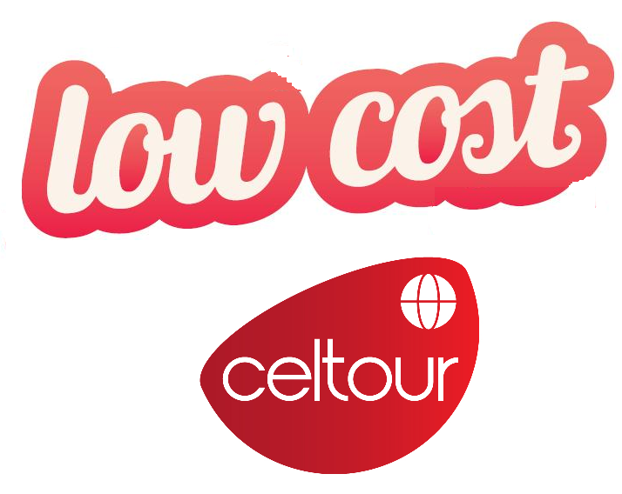


HANOI EXPRESS
4 días/ 3 noches

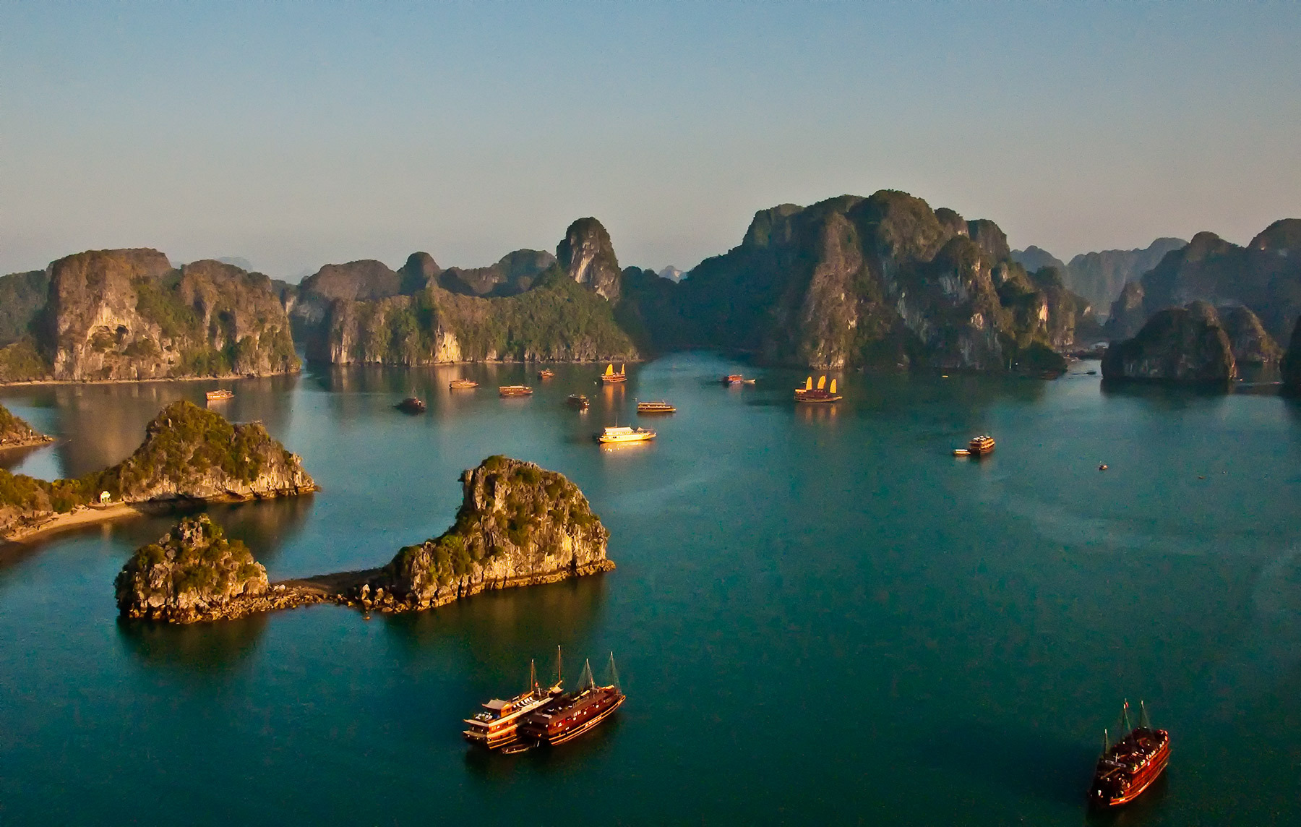
SALIDAS: MIERCOLES

Día 01 HANOI
Llegada al aeropuerto. Traslado al hotel. Alojamiento

Día 02 HANOI
Desayuno. En la mañana visita de la ciudad admirando el mausoleo de Ho Chi Minh (exterior) proseguiremos la visita al templo de la literatura construida hace más de 1000 años y la pagoda de un pilar. Almuerzo, en la tarde visita a la Pagoda Ngoc Son, y paseo a pie por el Barrio Antiguo. Luego, visita de un café considerado una gema escondida de Hanoi donde, aprenderemos sobre el café vietnamita y prepararemos un ca phe trung. Alojamiento

Día 03 HANOI – CRUCERO EN HALONG
Desayuno. Salida por carretera hacia la Bahía de Halong. Llegada y crucero por la Bahía con parada para visitar algunas cuevas o pueblos flotantes. Almuerzo; cena y noche a bordo. (el guía no estará con los clientes en el barco).

Día 04 HALONG – HANOI – AEROPUERTO (BRUNCH)
De regreso al puerto de la ciudad de Halong se servirá un desayuno “Brunch” a bordo antes del desembarco, encuentro con su guía y regreso por carretera a Hanoi terminando el viaje en el aeropuerto (vuelos posibles a partir de 18hrs).
FIN DE NUESTROS SERVICIOS

PRECIO POR PERSONA CAT. 4* CAT.4.5*
ABRIL 01-30 + OCT 01 DE 2024 – MARZO 31 DE 2025
En habitación doble Usd 525 Usd. 607
Suplemento. Individual Usd 219 Usd. 289

MAY 01 A SEPT 30 DE 2024
En habitación doble Usd 482 Usd. 533
Suplemento. Individual Usd 217 Usd. 290
+2% gastos bancarios

SERVICIOS INCLUIDOS
*Traslados llegada y salida con chofer local
*Alojamiento en hoteles elegido
*Visitas con guías multilingües (Ingles/Portugués/ Español/Francés)
* Alimentación mencionada en el itinerario

* Tarjeta de asistencia básica de viaje y amparo gastos de cancelación y/o interrupción de viaje (aplica condiciones menores de 72 años)

EL PRECIO NO INCLUYEN:
- Tarifas aéreas domésticas o internacionales
- Visados, pasaportes
- Bebidas y comidas que no estén indicadas en el itinerario
- Gastos personales y propinas a Guías y maleteros
- En general ningún servicio que no esté claramente estipulado en el presente itinerario

HOTELES PREVISTOS:
HOTEL 4*: The Q hotel
HOTEL 4.5*: Pan Pacific hotel
CRUCERO: Junco Bhaya

NOTAS GENERALES A TENER EN CUENTA:
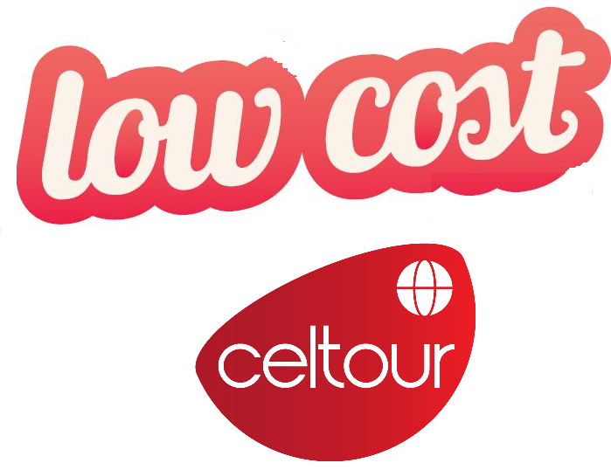
Programas con este logo serán circuitos con servicios básicos, en los cuales intentamos mantener una categoría mínima de confort en los hoteles y sobre todo que tengan instalaciones aptas para Occidentales; las visitas serán más cortas (2 a 3 horas por lo general) y el resto de día libre teniendo la posibilidad de aprovechar el tiempo libre por su cuenta o bien adquirir en destino una visita opcional la cual deben coordinar con el guía local
Low Cost = Bajo precio, se entiende que el cliente que lo acepte y lo reserve tiene claro este concepto de viaje y no se aceptaran reclamaciones por categoría de los alojamientos o de la duración de las visitas aquí incluidas.

Cualquier referencia que se haga a precios, tarifas o cotizaciones, está sujeta a cambios o disponibilidad en el momento de la reserva y confirmación por parte de la aerolínea, hoteles y operador. Por tanto se debe tratar como un dato preliminar y debe estar sujeto al pago o a nuestra confirmación escrita – "

DEPOSITO:
Para realizar reservas en firme se requiere un depósito del 30% del valor total de la cotización por persona y cuyo valor será abonado al pago total.

VISAS REQUERIDAS:
Para los ciudadanos colombianos necesitan visa para este viaje VIETNAM
PASAPORTE CON VALIDEZ SUPERIOR A UN AÑO CON HOJAS LIBRES
VACUNA DE LA FIEBRE AMARILLA
REQUISITOS SANITARIOS:
SERA RESPONSABILIDAD DEL VIAJERO Y SU AGENCIA DE VIAJES CUMPLIMENTAR TODOS LOS REQUERIMIENTOS SANITARIOS REQUERIDOS PARA ESTE VIAJE YA SEA EN EL PAIS DE DESTINO COMO PAIS DE CONEXION (SI CORRESPONDE). VIAJES CELTOUR DARA INFORMACION BASICA GENERAL ANTICIPADA PERO TENIENDO EN CUENTA LOS CAMBIOS FRECUENTES DE LAS CONDICIONES DE ENTRADA DEBERAN SER CONSULTADAS CONSTANTEMENTE POR PARTE DEL VIAJERO DIAS ANTES DE LA SALIDA
CANCELACIONES:
Al tratarse de destinos especiales cualquier cancelación dentro de los 45 dias anteriores a la salida generara fuertes gastos. Consulte valores de penalidad al momento de hacer la reserva.
IMPORTANTE:
Es responsabilidad de cada viajero, ir provisto de su pasaporte y documento de identidad preciso, vigente y dotado de todos los visados y requisitos necesarios, declinando las agencias prestatarias de servicios y operadores, toda responsabilidad, en el caso de ser rechazada por alguna autoridad la entrada en un País, por carecer de algunos de los requisitos que se precisen o defecto en el pasaporte, y será por cuenta del viajero cualquier gasto que se origine, aplicándose en estas circunstancias las condiciones establecidas para la cancelación y rechazo voluntario de los servicios.
CLAUSULA DE RESPONSABILIDAD: APLICAN CONDICIONES GENERALES DEL FOLLETO IMPRESO DESTINOS CELTOUR 2023
La organización de estos viajes combinados ha sido realizado por VIAJES CELTOUR operador mayorista con Registro Nacional de Turismo 3487, y/o sus operadores locales, se hace responsable ante los usuarios por la total prestación de servicios descritos en el presente folleto
VIAJES CELTOUR S.A.S según lo dispuesto en el artículo 17 de la ley 679 de 2001 rechaza todas las formas de explotación, pornografía, violencia, turismo sexual y demás formas del abuso a menores de edad y advierte al turismo que es castigado conforme a las disposiciones legales vigentes.
En Viajes Celtour S.A.S estamos comprometidos:
. A prevenir la comercialización sobre el tráfico de piezas y/o bienes pertenecientes al patrimonio cultural de la nación según la ley 397 de 1997, Decreto 833 del 2001 y ley 1185 del 2008.

. A Prevenir la comercialización de especies de flora y fauna amenazadas o en peligro de extinción en Colombia e ilícito aprovechamiento de recursos naturales renovables, según la ley 17 de 1981, la resolución Ministerial No 1367 del 2000 y ley 1453 del 2011 articulo 29.
. A prevenir la explotación laboral infantil según la ley de infancia y adolescencia 1098 del 2006.
. A garantizar la protección de los derechos de una persona o grupo de personas, comunidad o pueblo, que son vulnerados en actos de racismo o discriminación ley 1482 del 2011 y la ley 1752 del 2015 castigos penales para aquellos que realicen actos de discriminación en contra de personas con discapacidad.
VIAJES CELTOUR SE ADHIERE A LA CAMPAÑA VIAJES Y TURISMO RESPETUOSOS CON LA NATURALEZA

En diciembre de 2022, el Consejo Mundial de Viajes y Turismo (CMVT), la Organización Mundial del Turismo de las Naciones Unidas (OMT) y la Alianza para la Hostelería Sostenible anunciaron una nueva colaboración para unir a los sectores público y privado en torno a una visión compartida de viajes y turismo respetuosos con la naturaleza para detener y revertir la pérdida de biodiversidad de aquí a 2030. El sector de los viajes y el turismo se comprometieron a adoptar un enfoque del turismo positivo para la naturaleza. Esto incluye integrar salvaguardas de la biodiversidad, reducir las emisiones de carbono, mitigar el impacto de la contaminación, limitar el uso insostenible de los recursos y proteger y restaurar la naturaleza y la vida silvestre.
El sector turístico se ha comprometido a detener e invertir la pérdida de biodiversidad y a promover la conservación y restauración del medio ambiente. Su objetivo es mejorar el bienestar, los medios de subsistencia y la economía de las personas, aprovechando el potencial único del turismo como agente de cambio positivo.
Desde Viajes Celtour queremos apoyar y compartir los objetivos de esta iniciativa con nuestros clientes y amigos e invitarlos a participar a través de la web: https://www.cbd.int/doc/publications/tou-gdl-en.pdf
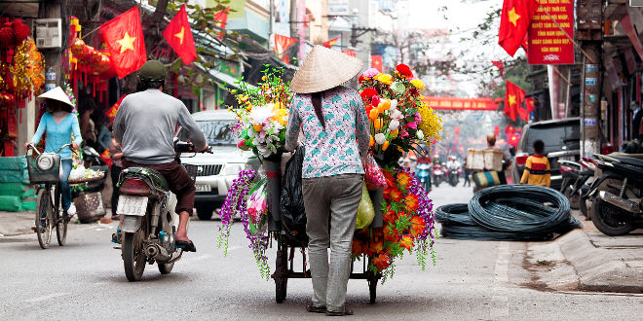
Adicionalmente, se invita a las personas de todo el mundo a compartir historias sobre cómo el turismo ha marcado la diferencia sus vidas.
“Viajar nos brinda recuerdos que duran toda la vida y las experiencias más increíbles para compartir. Pero ésta es solo la mitad de la historia, ya que los viajes y el turismo tienen un beneficio enormemente positivo para el mundo, mucho más allá del placer inmediato que brinda a quienes pueden explorar y descubrir personas, lugares y experiencias increíbles por sí mismos.”


